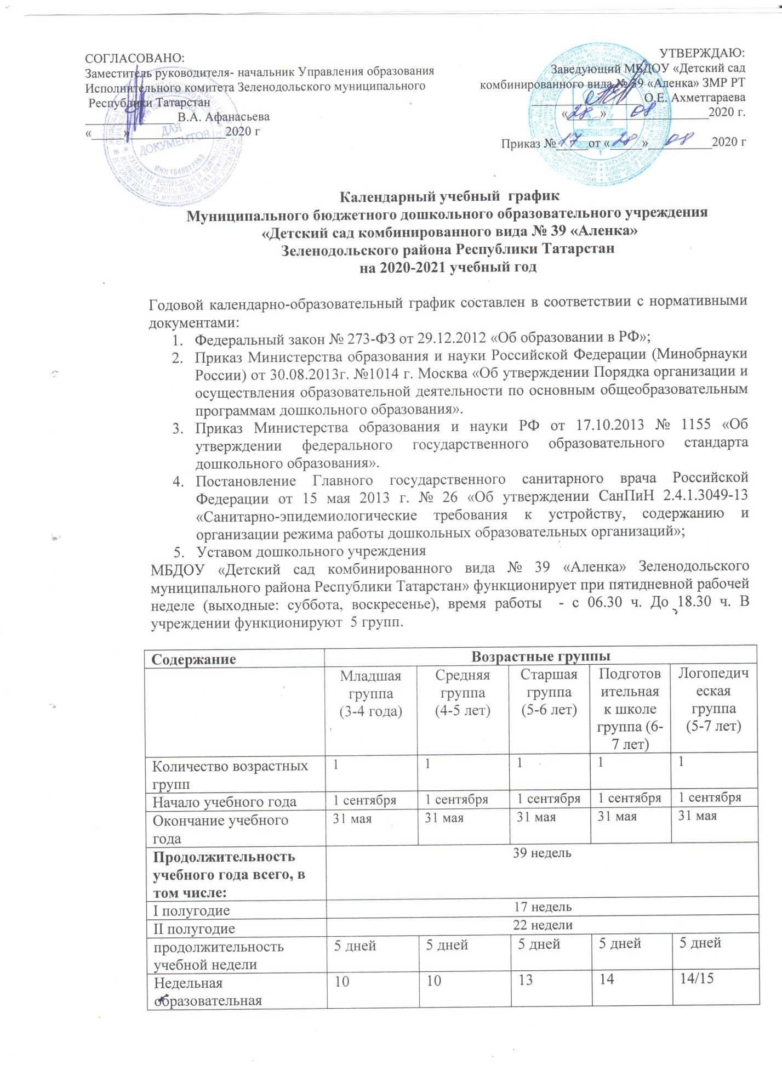

Недельная образовательная нагрузка (занятий) | 10 | 10 | 13 | 14 | 14/15
Недельная дополнительная нагрузка (занятий) | - | - | - | 1 | 2
Длительность одного занятия | 10 мин (1 мл.гр)  15 мин (2мл.гр) | 20 мин | 25 мин | 30 мин | 25 мин (старш.гр)  30 мин (подгот.гр)
Регламентирование образовательного процесса, половина дня | 1 половина дня | 1 половина дня | 1,2 половина дня | 1,2 половина дня | 1,2 половина дня
Сроки проведения мониторинга
На начало учебного года |  | Сентябрь
Промежуточный |  | Январь
Итоговый |  | Май
Летний оздоровительный период | С 01.06.2021 г.-31.08.2021 г.

